# Németh Péter (WN7U8T) Labirintus játék dokumentáció

## A felület és a modell diagramja

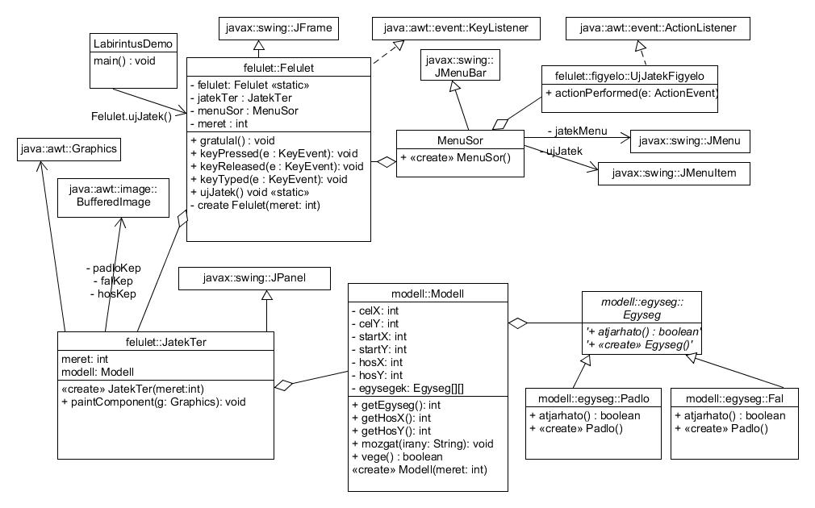

# A GUI használata

A programot elindítva új játékot kezdünk. Meg kell adni a labirintus méretét (n x n). A labirintusban az iránygombokkal lehet mozogni. Ha elértük a célpontot, gratuláló üdvözletet kapunk. Előfordulhat a program pályagenerátorjának hiányosságai miatt, hogy nincs kiút. Lehetőségünk van új játék kezdésére, a menü "Játék/Új játék" menüpontjával. A programot az "X" gombjával zárhatjuk be.